Actividades sugeridas para Nivel Medio Mayor
Proyecto: “El invierno” | Semana:29 de junio al 03 de julio

1° Actividad
Descripción de la actividad:
En esta actividad, vamos a conocer todo lo que tiene que ver con el invierno, conoceremos: vestimenta que utilizamos en invierno, comida que consumimos en esta época y fenómenos climáticos que pueden ocurrir. Te invito a mirar este lindo vídeo preparado por las tías.
A continuación, vamos a trabajar en un desafío en familia o con algún adulto. Te invito a cocinar algo que como familia cocinen en invierno, en aquellos días de lluvia. Pueden grabar el proceso o también pueden sacar fotos de lo realizado y enviarlas al grupo de WhatsApp de tu curso, para luego compartir con nuestra comunidad en Instagram o Facebook estas creaciones.

Apoderdo (a): recuerda que no es obligación realizar las actividades propuestas, pero son de gran ayuda para que los niños y niñas se entretengan y desarrollen sus habilidades.

2° Actividad
Descripción de la actividad:
Te invito a participar de la actividad, moviendo nuestro cuerpo, vamos a ver un video preparado por las tías.
Luego de esto, vamos a realizar ejercicio físico, alternando diferentes ejercicios que hemos practicado durante este semestre. Con mucho ánimo y entusiasmo te invito a trabajar.
El circuito va a contar de: equilibrio, correr en zigzag, saltar en un pie, jugar con pelota (jugando a lanzarla hacia arriba y tomarla).
Finalmente volveremos a la calma con ejercicios de relajación. No olvides sacar fotos para compartir con nuestra comunidad.

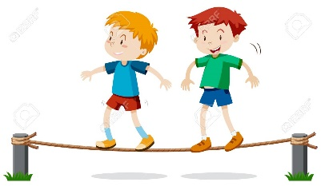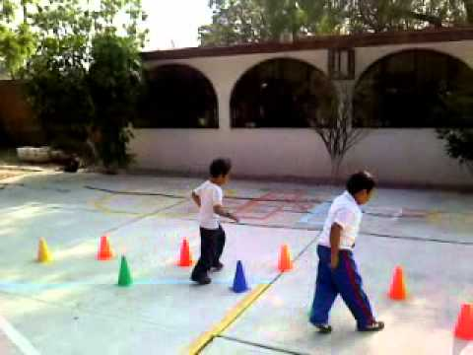

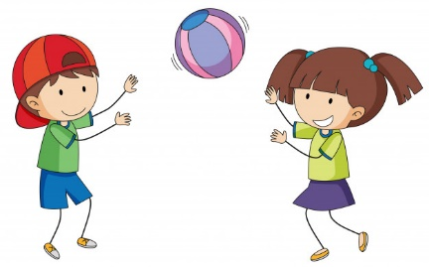

Recuerda que no es obligación realizar las, actividades, pero son de gran ayuda para que los niños y niñas se entretengan y desarrollen sus habilidades.

3° Actividad
Descripción de la actividad:
Niños y niñas, en esta tercera actividad, vamos a recordar las nociones temporales que ya hemos visto durante el semestre, las cuales son: día/noche, antes/ después. Te invito a ver el video realizado por las tías.
Posteriormente te invito a clasificar aquellas actividades que se realizan en el día y aquellas que se realizan en la noche, puedes recortar de revistas y pegarlas en una hoja o puedes clasificarlas con elementos que tengas en la casa, por ejemplo. En el día utilizo mi ropa, almuerzo (puedo colocar el cubierto que utilizo para comer), etc. En la noche duermo, puedo colocar una almohada, un pijama, el cuento que me cuenta mi mamá antes de dormir, etc.
Te invito a realizar esta actividad con ánimo y entusiasmo. No olvides sacar fotos para compartir con nuestra comunidad.

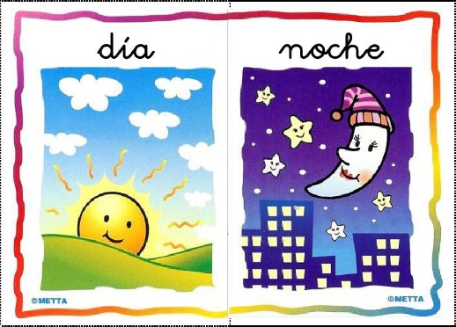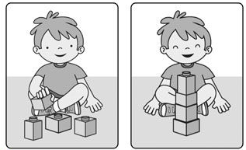

Recuerda que no es obligación realizar las actividades, pero son de gran ayuda para que los niños y niñas se entretengan y desarrollen sus habilidades.

